Тест 1

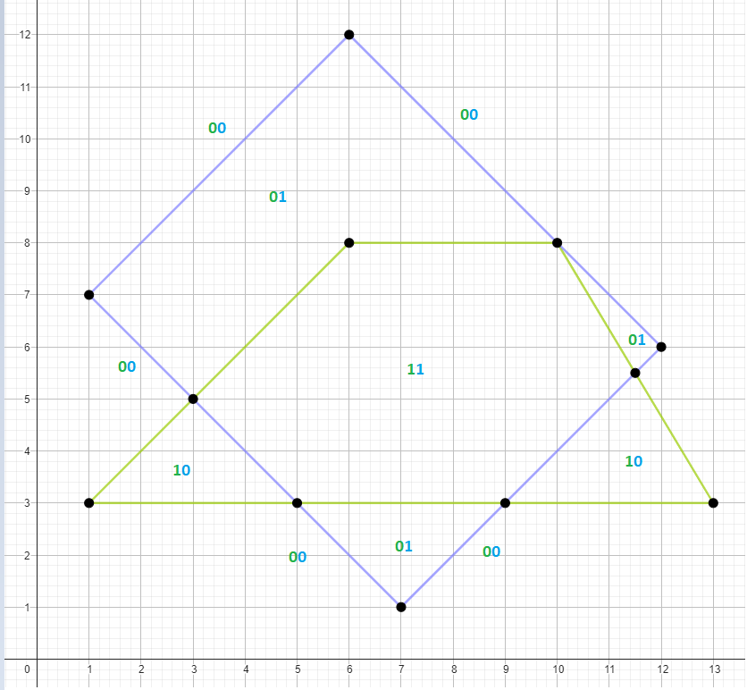

**0**

**1**

**2**

**4**

**5**

**6**

**7**

**8**

**9**

**11**

**12**

**13**

**14**

**15**

**16**

1

2

4

5

6

7

8

9

10

11

12

**3**

**10**

Тест 2

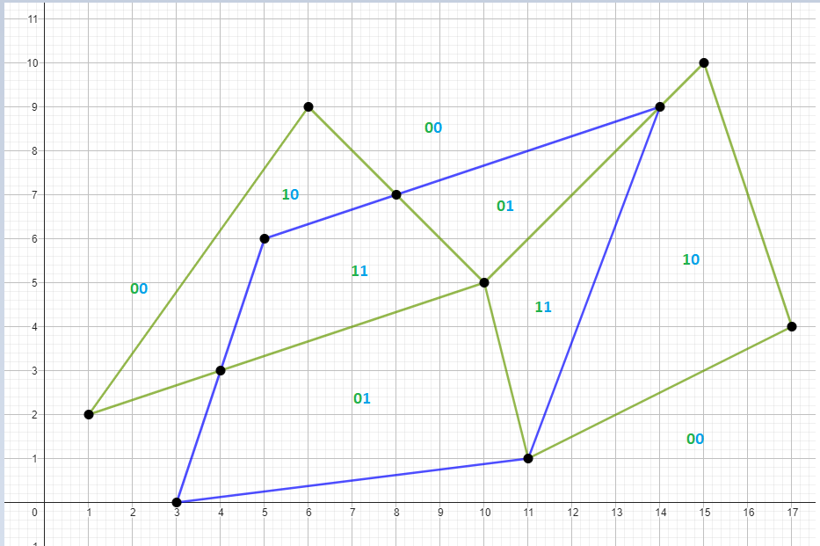

**0**

**1**

**2**

**3**

**4**

**5**

**6**

**7**

**8**

**9**

**10**

**11**

**12**

**13**

**14**

**15**

Тест 3

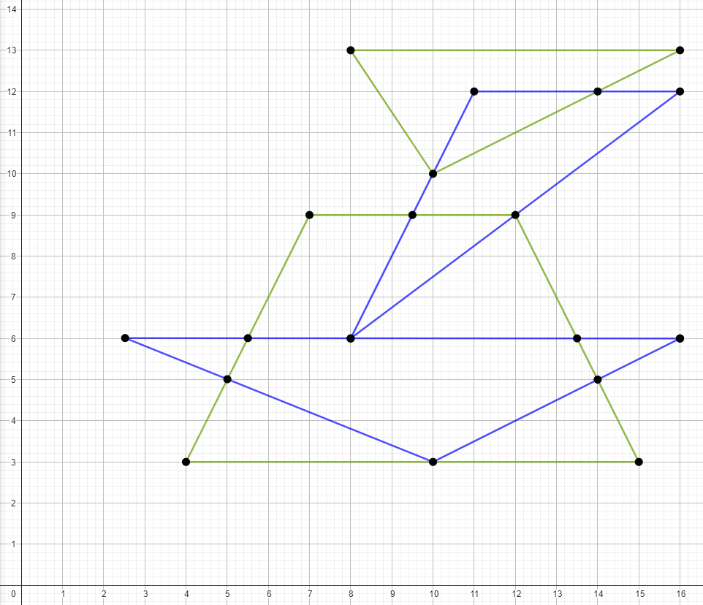

**0**

**1**

**2**

**3**

**4**

**5**

**6**

**7**

**8**

**9**

**10**

**11**

**12**

**13**

**14**

**15**

**16**

**17**

**18**

**19**

**20**

**22**

**23**

**25**

**26**

**27**

**28**

**21**

**24**

**10**

**11**

**01**

**00**

**11**

**00**

**10**

**10**

**01**

**01**

**11**

**10**

**10**

**00**

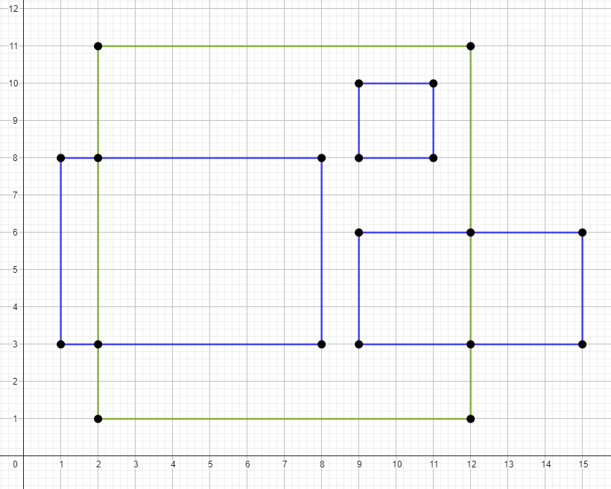Тест 4

**11**

**00**

**01**

**11**

**10**

**10**

**11**

**01**

**00**

**23**

**22**

**21**

**20**

**19**

**18**

**17**

**16**

**15**

**14**

**13**

**12**

**11**

**10**

**9**

**5**

**8**

**7**

**6**

**4**

**3**

**2**

**1**

**0**